Miércoles
27
de Enero

6° de Primaria
Matemáticas

A dibujar estructuras

Aprendizaje esperado: Define y distingue entre prismas y pirámides, su clasificación y la ubicación de sus alturas.

Énfasis: Definir los prismas y las pirámides, así como sus alturas.

¿Qué vamos a aprender?

Identificarás las diferencias que hay entre los prismas y pirámides y cómo ubicar sus alturas.

¿Qué hacemos?

Antes de comenzar es importante que recuerdes algunas de las características de los prismas y las pirámides que aprendiste el día de ayer. Recordarás que los nombres de las figuras que están en la base, te ayudan a nombrar a las pirámides y a los prismas. Por ejemplo: cuando la base del prisma era un hexágono, entonces el prisma se llamaba “Prisma hexagonal” y, si era una pirámide, pues “Pirámide hexagonal”.

Otra cosa que hay que recordar, son los nombres de las partes de los cuerpos geométricos, ya que te ayudarán a identificarlas con rapidez cuando alguien describa un prisma o una pirámide mencionando sus partes. Los prismas tienen dos bases, caras rectangulares, aristas y vértices, como se puede ver en la siguiente imagen.

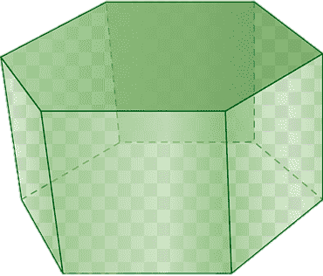
https://www.klipartz.com/es/sticker-png-arrzg

También aprendiste que las pirámides tienen solamente una base, pues en la parte superior terminan en un vértice, que también podemos nombrar como “cúspide”. En estas figuras, las caras son triangulares y también podemos identificar sus aristas y sus vértices en la base, como puedes observar en la imagen.

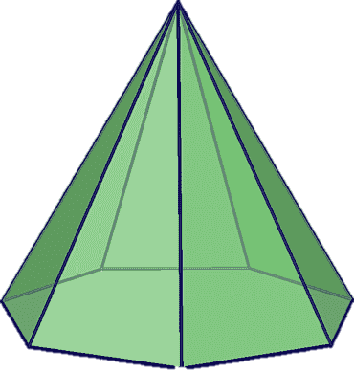
https://www.klipartz.com/es/sticker-png-glyxv

El día de hoy verás cómo dibujar tus propios prismas y pirámides y comenzarás por completar los prismas y las pirámides que están en la página 55 de tu libro de texto. Para eso vas a utilizar tu regla y un lápiz o pluma, con el que unirás algunos puntos.

https://libros.conaliteg.gob.mx/20/P6DMA.htm?#page/55

En el caso de los prismas, vas a unir los vértices que están alineados de manera vertical, o si están numerados o nombrados con letras, unirías las letras correspondientes, coloca las letras a, b, c y d en los vértices de la base inferior y a´, b´, c´ y d´en los vértices de la base superior, como puedes observar una figura está encima de la otra y al unirlas con el plumón obtienes un prisma.

Para el caso de las pirámides que no tienen vértices correspondientes lo único que tienes que unir, son los vértices de la base, con la cúspide de la pirámide. Realiza el ejercicio en tu libro para completar las figuras y ten presente que el nombre de cada cuerpo geométrico se completa con el nombre de la base.

Considera algunos “tips” o ideas, en el siguiente video, para cuando vayas a dibujar estos cuerpos geométricos.

Observa el siguiente video desde el inicio hasta el minuto 4:12.

- Construye prismas y pirámides | Matemáticas | Khan Academy en Español
https://youtu.be/S89XElpSNOI

¿Qué te pareció el video?, ¿te aportó ideas para que puedas dibujar los cuerpos geométricos en tu cuaderno?, ¡excelente!, con un poco de imaginación podrás tener ideas claras sobre cómo hacer los dibujos. ¡Manos a la obra!

Representa prismas y pirámides, con plastilina o con cualquier material que tengas a la mano. Elige el prisma y la pirámide que sea de tu agrado e intenta hacer las caras y las bases, lo más planas posible, para eso te puedes apoyar en una superficie plana o en tu regla. Recuerda utilizar una hoja o un plástico para cubrir la superficie en la que estás trabajando, y así no te sea dificil limpiar cuando hayas terminado.

Como puedes observar, al tener los cuerpos geométricos en las manos, los puedes manipular, girar y ver desde diferentes perspectivas, lo que te permitirá tener una mejor idea sobre cómo dibujarlos. Es importante que, al hacer un dibujo, busques una vista del cuerpo geométrico, en la que se puedan apreciar la mayoría de sus partes.

Para que puedas completar el desafío de tu libro, con las definiciones de los prismas, las pirámides y las alturas de cada uno de ellos, revisa las siguientes definiciones:

- “Pirámide y prisma” son cuerpos geométricos limitados por polígonos a los que se les llama caras.
- En la pirámide, una de las caras es un polígono al que se denomina base de la pirámide; las demás caras son triángulos con un vértice común. Las pirámides se nombran de acuerdo con el polígono base.
- La altura en una pirámide, es la distancia que hay desde el centro de la base, hasta la cúspide.
- En la pirámide la altura no mide lo mismo que las aristas de las caras.
- El prisma tiene dos caras iguales y paralelas llamadas bases, mientras que todas sus caras laterales estan conformadas por rectángulos. Los prismas se nombran de acuerdo a la figura de sus bases.
- La altura de un prisma, es la distancia entre la base inferior y la base superior.

Con estas definiciones podrás resolver los desafíos de prismas, pirámides y sus alturas.

El Reto de Hoy:

Elabora prismas y pirámides, comparte con alguien cercano o enseñále como hacerlos, mostrándole sus partes y nombrándolas de acuerdo con la base que les hayas puesto.

Si te es posible, consulta otros libros y comenta el tema de hoy con tu familia. Si tienes la fortuna de hablar una lengua indígena aprovecha también este momento para practicarla y platica con tu familia en tu lengua materna.

¡Buen trabajo!

Gracias por tu esfuerzo.

Para saber más:
Lecturas

https://libros.conaliteg.gob.mx/20/P6DMA.htm

